2019年全国职业院校技能大赛高职组
“模具数字化设计与制造工艺” 赛项说明
各参赛队及领队：
因赛项正式公布距离比赛日期时间很近，本赛项属于常规赛项，且比赛内容与形式变化不大，故经赛项执委会讨论决定，本赛项不举办赛项说明会。现把赛项相关具体事宜作如下说明。
一、比赛总体情况及要求
各参赛队认真学习《2019年全国职业院校技能大赛制度汇编》中的“全国职业院校技能大赛参赛管理办法”。有以下几项需要关注和说明：
1、本赛项规模：50个参赛队，分布于26个省、市、自治区；
2、按照教育部大赛办要求，赛前领队会及抽签必须有各省、市、自治区领队参加，并签到；
3、对赛项申诉，必须由各省、市、自治区领队在赛项竞赛结束后2小时内，向赛项仲裁组提交书面申诉材料；
4、各参赛队提前做好参赛安全预案，包括交通安全、人身安全等。
二、竞赛内容
各参赛队详细阅读“模具数字化设计与制造工艺竞赛规程（GZ-2019009）”，竞赛内容、竞赛方式、竞赛流程按照竞赛规程执行。
三、样题相关
与2017年比赛要求相比，主要以下几点需要关注：
1、模架采用标准模架，材料为45钢；
2、型芯、型腔材料均为45钢；
3、赛场提供的2块侧滑块为毛坯精料，45钢，精磨后的六面体，尺寸为：56×40×35（长×宽×高）；侧滑块与样题相比，需要加工完成的尺寸有所变化，具体尺寸（单位：mm）如下图：
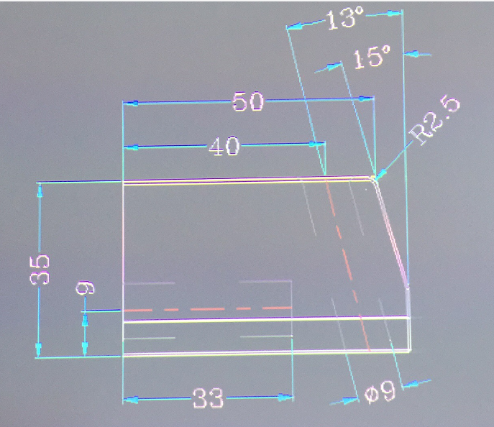
4、型芯、型腔毛坯各1块，尺寸按样题；
5、模具全部水道孔均需要选手自行完成加工；
6、全部推杆、推管与模架上的相关模板配合孔和过孔均需要选手自行完成加工；
7、斜顶的长度尺寸与样题相比，调整到130mm。
8、请选手们仔细审题，对赛场提供的加工材料做好检查和测量，判断赛场材料是否存在加工余量，进行必要的处理。
四、刀具与工量具
因集中采购、招标时间长，现对竞赛规程中所列的刀具与工量具进行调整，采用赛场准备与参赛队自行准备相结合的方式，详细清单见全国职业院校技能大赛官网http://www.chinaskills-jsw.org/。参赛队自行准备携带的刀具与工量具不允许超出公布的种类和数量。
五、其他
根据赛题要求及赛场提供的相关条件自主完成各项任务。

2019年全国职业院校技能大赛（高职组）
“模具数字化设计与制造工艺”赛项执委会
“模具数字化设计与制造工艺”赛项专家组
2019年4月28日

